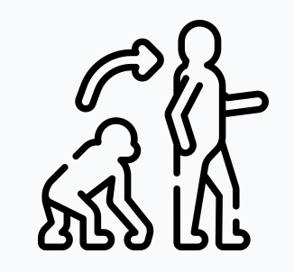

**Chapitre : L’évolution humaine**

Où sommes-nous situés dans l'arbre de la vie ?

**Introduction****:**

<https://youtu.be/aZTI5W6X_uU>

**Un peu d’histoire :**

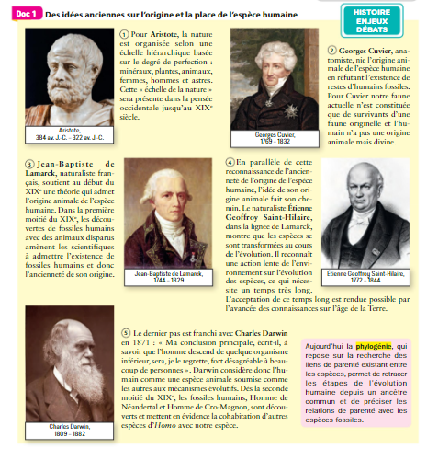

**L’espèce humaine n’a pas échappé à l’évolution et son histoire évolutive est riche. Elle ne s’est pas faite de façon linéaire, mais à la manière d’un buisson avec de nombreuses branches qui sont autant d’essais.**

**On entend souvent que « l’Homme descend du singe » … Qu’en est-il ?**

**Problèmes : Quels sont nos liens de parenté avec les grands singes ?**

**Qui est vraiment Homo sapiens et quels liens entretient-il avec les autres membres de la lignée humaine ?**

# **L’Homme possède des liens de parenté étroits avec les grands singes**

**Rappels de construction d’un arbre phylogénétique**

* **On place les espèces sur le bout des branches**
* **Les intersections des branches s’appellent des nœuds, il s’agit d’un ancêtre commun hypothétique ou fossile**
* **Les innovations évolutives = caractères dérivés se placent entre les nœuds. Tous les nœuds placés après un caractère dérivé possèdent ce caractère.**

*http://sites.crdp-aquitaine.fr/stl/lexique/arbre-phylogenetique/*

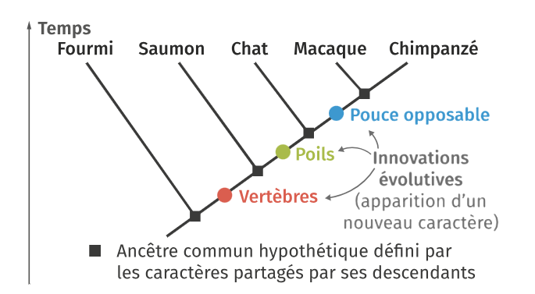

L'arbre ci-dessus indique par exemple que le chat est plus proche du macaque que du saumon, car le macaque et le chat partagent le caractère « poils », contrairement au saumon.

**BILAN 1**

**L’étude des caractères morpho-anatomiques des êtres vivants permet d’établir des arbres phylogénétiques.**

**L’espèce humaine actuelle (Homo sapiens) fait partie du groupe des primates : elle partage avec eux certains caractères morpho-anatomiques, (ongles, pouce opposable, nez, orbites fermées) ainsi que des similitudes génétiques**

**Parmi les primates, certaines espèces ont perdu leur queue. Ce sont les grands singes aussi appelés super- famille des Hominoïdes.**

**Finalement, au sein des grands singes, c’est avec le Chimpanzé, que l’Homme partage la plus grande proximité.**

**Cependant, l’Homme possède des caractères qui le distinguent des Chimpanzés, et notamment de nombreux caractères liés à l’acquisition de la bipédie.**

**On se rappelle que les nouveaux caractères sont des innovations génétiques/mutations qui ont été conservées au cours du temps/ cf la sélection naturelle).**

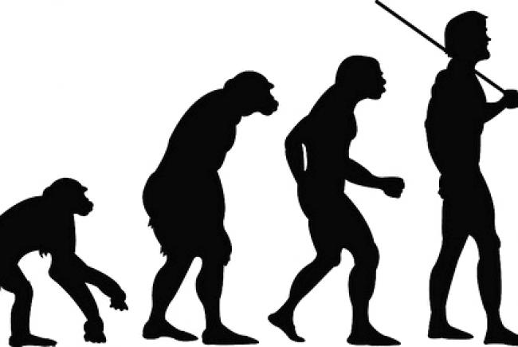

# **L’évolution de la lignée humaine**

**BILAN 2**

**La compréhension de l’histoire évolutive de la lignée humaine repose sur l’étude des squelettes (crânes, mâchoires et autres os). Mais cela est discutable car les fossiles retrouvés sont souvent incomplets ou en mauvais état. Cependant, on constate une évolution générale vers une acquisition de la bipédie prolongée, une modification de la forme de la mandibule et une augmentation des capacités crâniennes.**

**La paléoanthropologie révèle que la lignée humaine émerge au sein des primates africains. Plusieurs genres vont ensuite co-habiter notamment Australopithecus et Homo.**

**Depuis le début du XXIe siècle, les techniques de biologie moléculaire permettent d’apporter plus de précisions sur les liens de parenté entre les espèces de la lignée humaine.**

**H. sapiens apparaît en Afrique, il y a près de 300 000 ans et va progressivement coloniser le monde entier, en cohabitant parfois et même en s’hybridant avec d’autres espèces comme les Dénisoviens ou les Néanderthaliens, hybridations dont on conserve aujourd’hui les traces dans notre génome.**

**Depuis l’extinction de ces derniers, il y a près de 30 000 ans, les humains modernes (Homo sapiens) sont les seuls représentants de la lignée humaine.**

**Certains caractères sont transmis de manière non génétique : le langage, la production d’outils, les pratiques alimentaires et le microbiote.**

**Conclusion : Les études scientifiques permettent de construire un récit de nos origines de plus en plus précis à partir de l’étude de fossiles. Ce récit, certes complexe, devient de plus en plus clair, même si certaines relations de parentés restent à établir ou à préciser.**

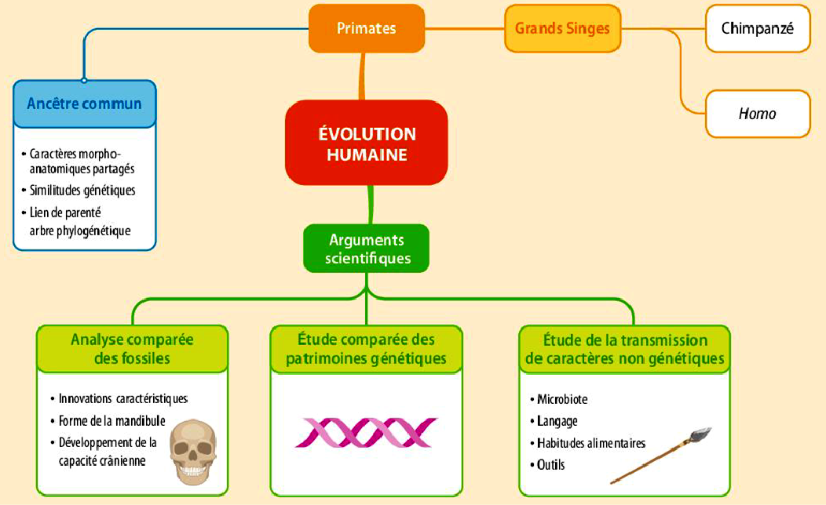

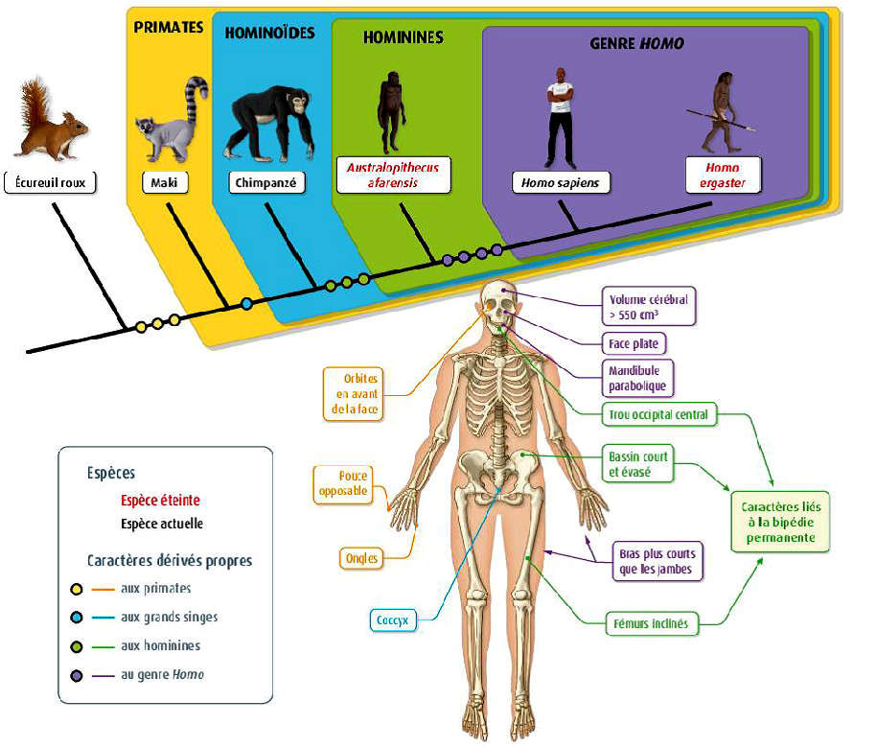

<https://ladigitale.dev/digiflashcards/#/f/64be8d3f4d2dc>

